Trường mầm non Long Biên đạt Giải Nhất hội thi tuyên truyền “Thanh niên Long Biên với dịch sốt xuất huyết” Năm 2017.
Ngày 22/10/2017 Chi đoàn Thanh niên trường mầm non Long Biên tham gia hội thi tuyên truyền” Thanh niên Long Biên với dịch sốt xuất huyết” năm 2017 . 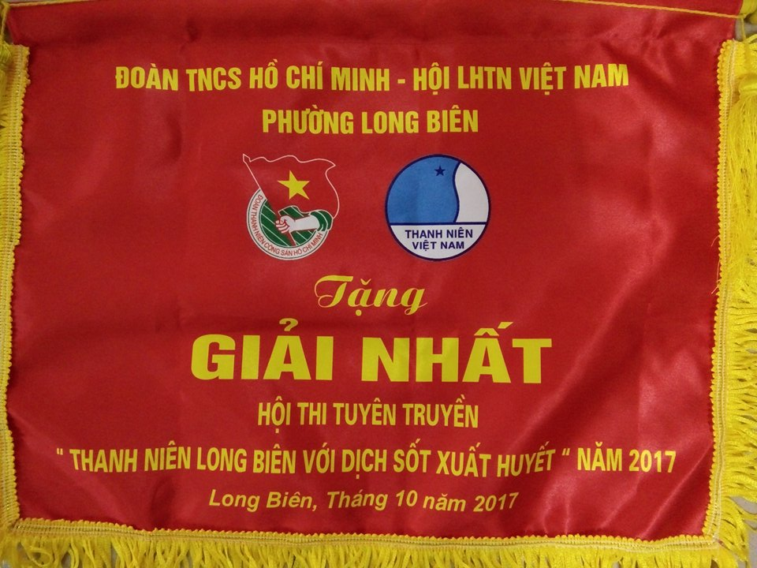
Bệnh sốt xuất huyết là bệnh hiện nay vẫn không có thuốc điều trị đặc hiệu và vắc xin dự phòng nên có thể dẫn tới tử vong nếu không được phát hiện sớm và điều trị kịp thời. Mọi người đều có thể bị mắc bệnh từ trẻ sơ sinh cho đến người lớn.
Được sự tư vấn của BGH và Công đoàn trường ngày 22/10/2017 Chi đoàn thanh niên trường đã tham gia hội thi tuyên truyền “ Thanh niên Long Biên với dịch sốt xuất huyết” Năm 2017. Do Đoàn thanh niên công sản Hồ Chí Minh phường tổ chức với kịch bản “ Làng Vũ Đại ngày nay”. Vở kịch đã truyền tới khán giả thông điệp về bệnh sốt xuất huyết và cách phòng tránh bệnh. Các diễn viên nhập vai thể hiện vô cùng đặc sắc được ban giám khảo đánh giá cao và Giải Nhất đã thuộc về trường mần non Long Biên.
Sau đây là một số hình ảnh của buổi biểu diễn.
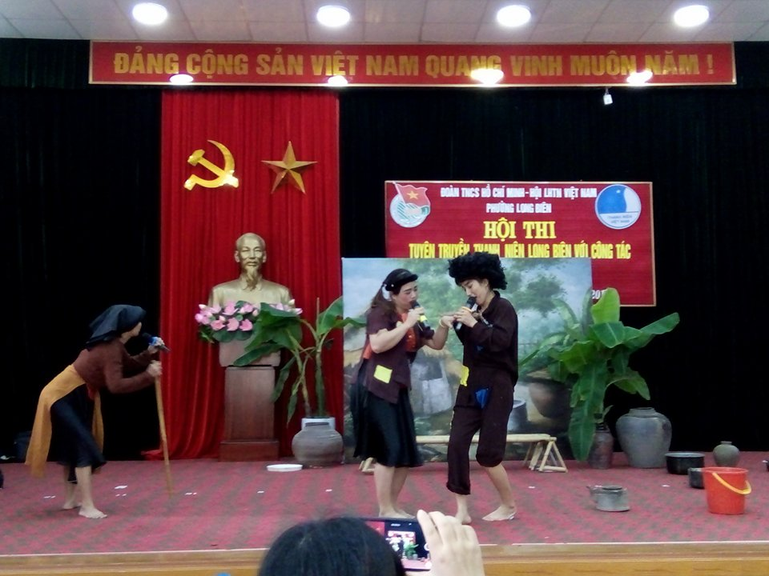
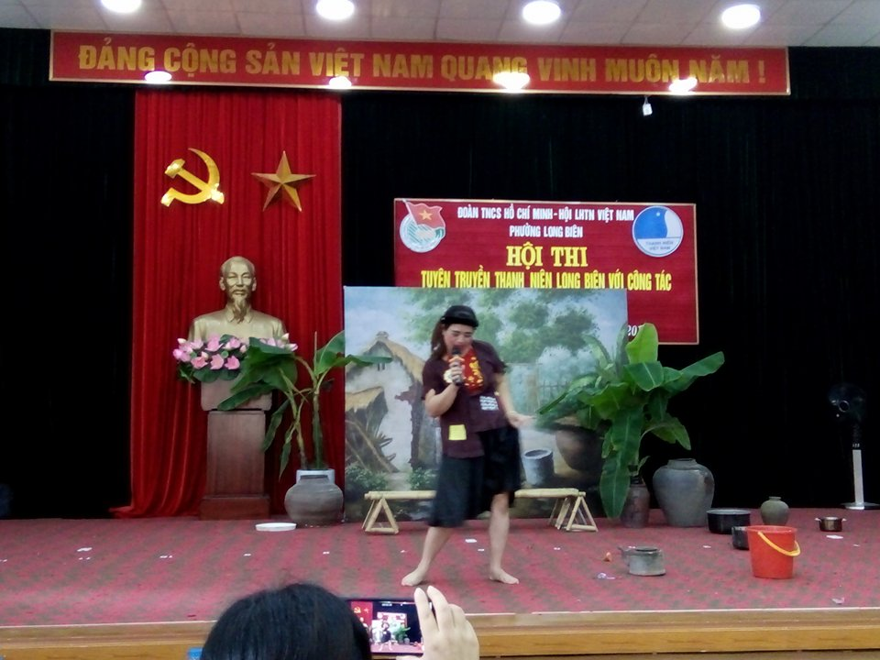

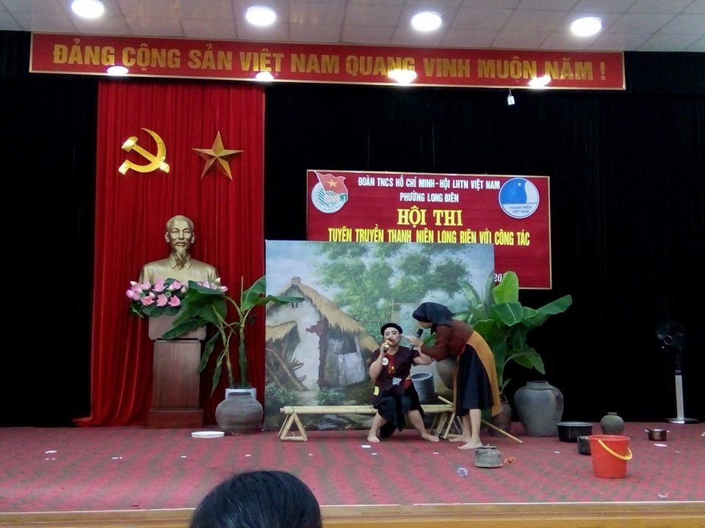

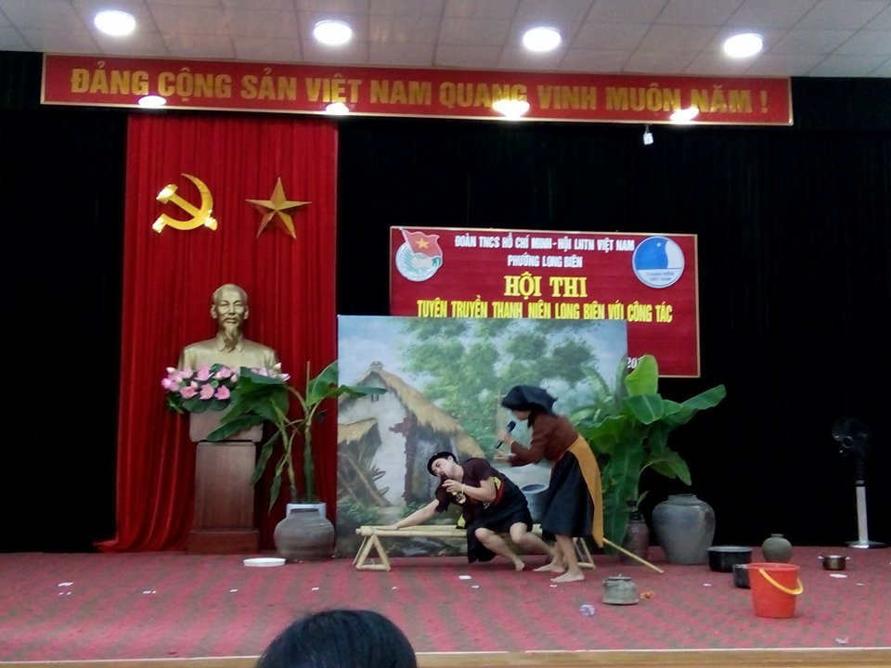

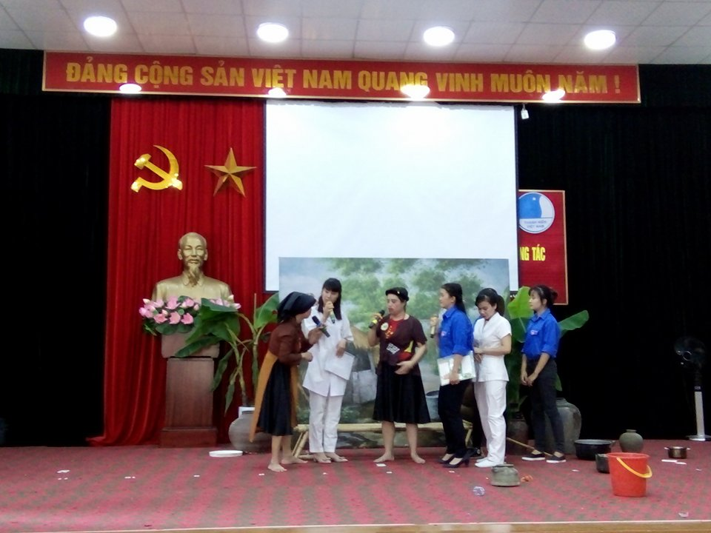

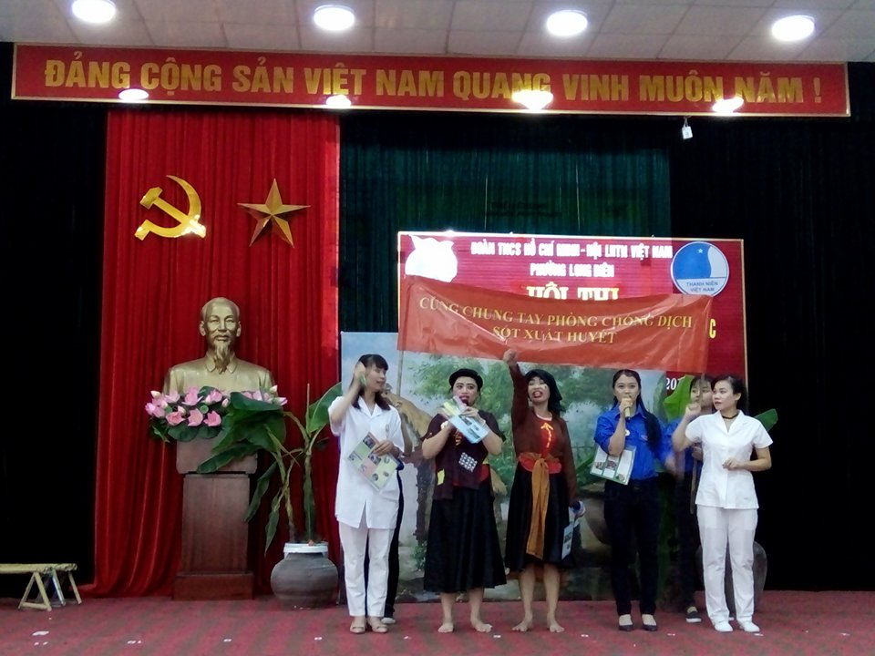

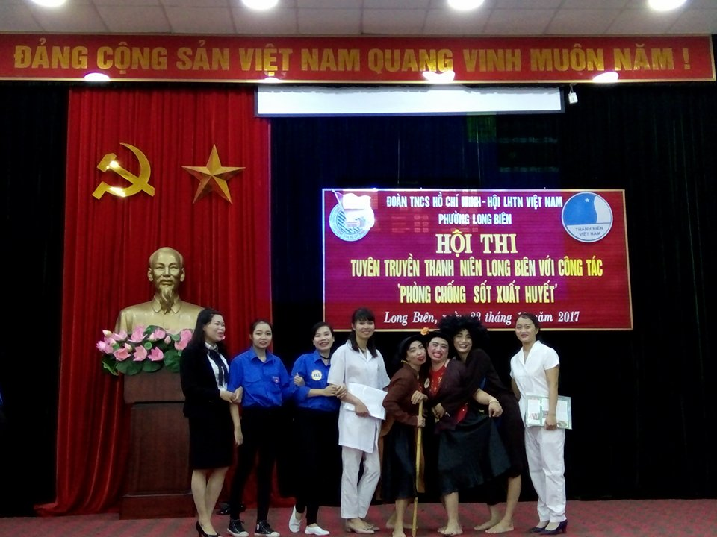

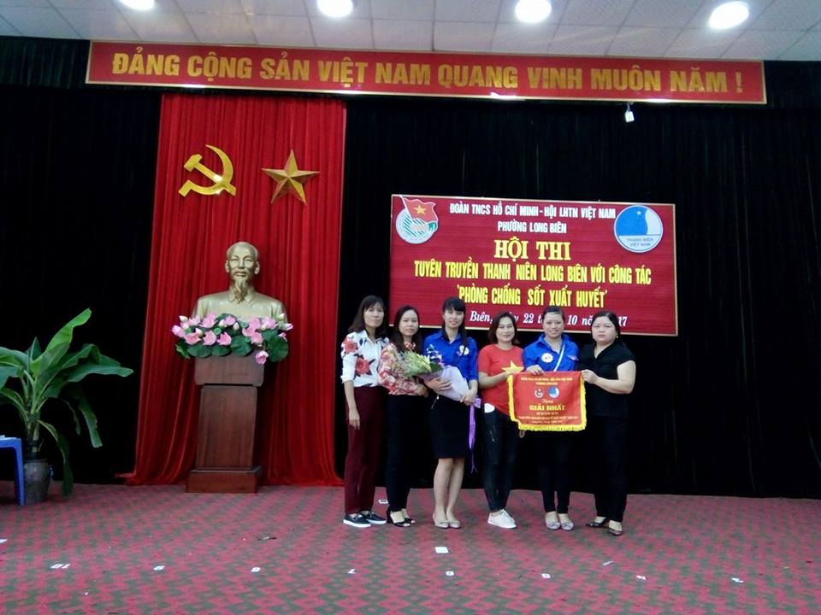

Tác giả: Trần Thu Thủy.

